**全国计算机技术与软件专业技术资格（水平）考试**

**2009年下半年 网络工程师 下午试卷**

（考试时间 14:00～16:30 共 150 分钟）

|  |
| --- |
| **请按下述要求正确填写答题纸** |

1.在答题纸的指定位置填写你所在的省、自治区、直辖市、计划单列市的名称。

2.在答题纸的指定位置填写准考证号、出生年月日和姓名。

3.答题纸上除填写上述内容外只能写解答。

4.本试卷共 5 道题，都是必答题，满分 75 分。

5.解答时字迹务必清楚，字迹不清时，将不评分。

6.仿照下面例题，将解答写在答题纸的对应栏内。

**例题**

2009 年下半年全国计算机技术与软件专业技术资格（水平）考试日期是（1）

月（2）日。

因为正确的解答是“11 月 4 日”，故在答题纸的对应栏内写上“11”和“4”

（参看下表）。

|  |  |
| --- | --- |
| 例题 | 解答栏 |
| （1） | 11 |
| （2） | 4 |

**试题一**

某校园网中的无线网络拓扑结构如下图所示。

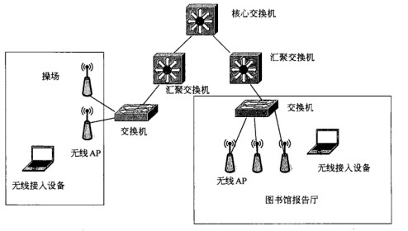

该网络中无线网络的部分需求如下：

1.学校操场要求部署AP，该操场区域不能提供外接电源。

2.学校图书馆报告厅要求高带宽、多接入点。

3.无线网络接入要求有必要的安全性。

**【问题1】**

根据学校无线网络的需求和拓扑图可以判断，连接学校操场无线AP的是（1）交换机，它可以通过交换机的（2）口为AP提供直流电。

**【问题2】**

1.根据需求在图书馆报告厅安装无线AP。如果采用符合IEEE 802.11b规范的AP，理论上最高可以提供（3)Mb/s的传输速率；如果釆用符合IEEE 802.llg规范的AP，理论上最高可以提供（4)Mb/s的传输速率。如果采用符合（5)规范的AP，由于将MMO技术和（6)调制技术结合在一起，理论上最高可以提供600Mbps的传输速率。

(5)备选答案

A.IEEE 802.11a B. IEEE 802.11e

C.IEEE 802.11i D. IEEE 802.11n

(6)备选答案

A. BFSK B. QAM C. OFDM D. MFSK

2.图书馆报告厅需要部署10台无线AP，在配置过程中发现信号相互干扰严重，这时应调整无线AP的(7)设置，用户在该报告厅内应选择(8),接入不同的无线AP。

(7)〜（8)备选答案

A.频道 B.功率 C.加密模式 D.操作模式E.SSID

**【问题3】**

若在学校内一个专项实验室配置无线AP,为了保证只允许实验室的PC机接入该无线AP,可以在该无线AP上设置不广播（9),对客户端的（10) 地址进行过滤，同时为保证安全性，应采用加密措施。无线网络加密主要有三种方式：(11)、WPA/WPA2、WPA-PSKAVPA2-PSK。在这三种模式中，安全性最好的是（12),其加密过程采用了TKIP和(13) 算法。

(13)备选答案

A. AES B. DES C. IDEA D. RSA

**试题二**

网络拓扑结构如下图所示。

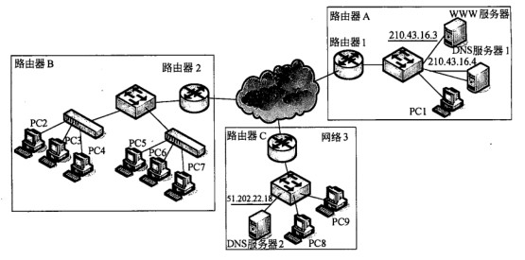

**【问题1】**

网络A的WWW服务器上建立了一个Web站点，对应的域名是www.abc.edu。DNS 服务器1上安装Windows Server 2003操作系统并启用DNS服务。为了解析WWW服务器的域名，在左下图所示的对话框中，新建一个区域的名称是（1);在右下图所示的对话框中，添加的对应的主机“名称”为(2)。

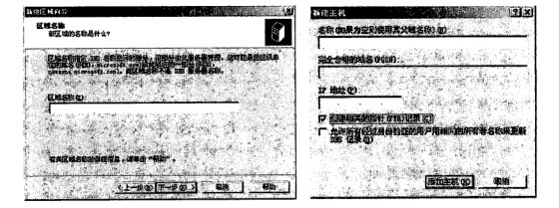

**【问题2】**

在DNS系统中反向查询（Reverse Query)的功能是(3)。为了实现网络A中WWW服务器的反向查询，在左下图和右下图中进行配置，其中网络ID应填写为(4), 主机名应填写为(5)。

**【问题3】**

DNS服务器1负责本网络区域的域名解析，对于非本网络的域名，可以通过设置“转发器”，将自己无法解析的名称转到网络C中的DNS服务器2进行解析。设置步骤：首先在“DNS管理器”中选中DNS服务器，单击鼠标右键，选择“属性”对话框中的“转发器”选项卡，在弹出的如下图所示的对话框中应如何配置？

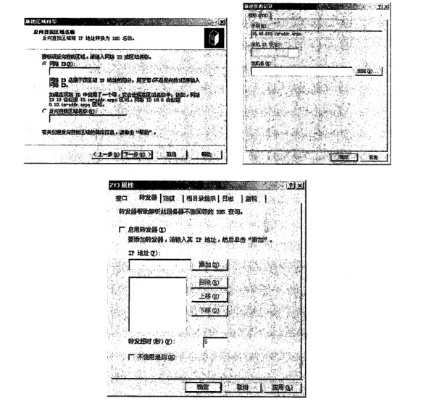

**【问题4】**

网络C的Windows Server 2003服务器上配置了 DNS服务，在该服务器上两次使用nslookup www.sohu.com命令得到的结果如下图所示，由结果可知，该DNS服务器（6)。

(6)备选答案：

A.启用了循环功能 B.停用了循环功能 C.停用了递归功能 D.启用了递归功能

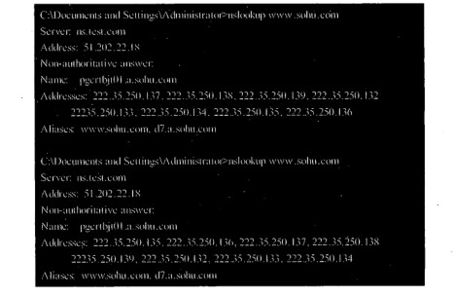

**【问题5】**

在网络B中，除PC5计算机以外，其他的计算机都能访问网络A的WWW服务器，而PC5计算机与网络B内部的其他PC都是连通的。分别在PC5和PC6上执行命令ipconfig,结果信息如下图（a)和（b)所示：

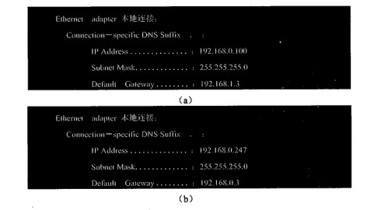

请问PC5的故障原因是什么？如何解决？

**试题三**

在大型网络中，通常采用DHCP完成基本网络配置会更有效率。

**【问题1】**

在Linux系统中，DHCP服务默认的配置文件为（1）。

(1)备选答案：

A. /etc/dhcpd.conf B. /etc/dhcpd.config C./etc/dhcp.conf D. /etc/dhcp.config

**【问题2】**

管理员可以在命令行通过（2)命令启动DHCP服务；通过（3)命令停止DHCP服务。

(2)、(3)备选答案：

A. service dhcpd start B. service dhcpd up

C.service dhcpd stop D. service dhcpd down

**【问题3】**

在Linux系统中配置DHCP服务器，该服务器配置文件的部分内容如下：

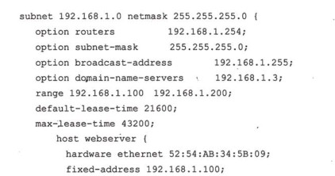

在主机Webserver上运行ifconfig命令时显示如下，根据DHCP配置，填写空格中缺少的内容。

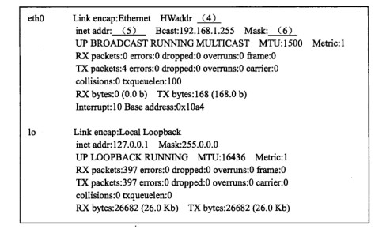

该网段的网关IP地址为（7),域名服务器IP地址为（8) 。

**试题四**

某公司通过PIX防火墙接入Internet,网络拓扑如下图所示。

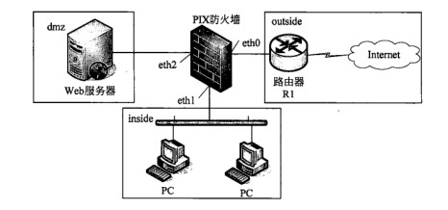

在防火墙上利用show命令查询当前配置信息如下:

PIX# show config ?

nameif eth0 outside security 0

nameif eth1 inside security 100

nameif eth2 dmz security 40

fixup protocol ftp 21 （1）

fixup protocol http 80 ?

ip address outside 61.144.51.42 255.255.255.248

ip address inside 192.168.0.1 255.255.255.0

ip address dmz 10.10.0.1 255.255.255.0 ?

global(outside) 1 61.144.51.46

nat(inside) 1 0.0.0.0 0.0.0.0

route outside 0.0.0.0 0.0.0.0 61.144.51.45 1 （2）

**【问题1】**

解释（1)、(2)处画线语句的含义。

**【问题2】**

根据配置信息，填写下表。

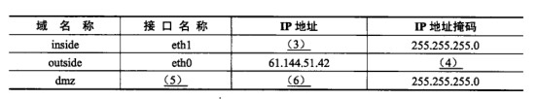

**【问题3】**

根据所显示的配置信息，由inside域发往Internet的IP分组，在到达路由器R1时的源IP地址是（7)。

**【问题4】**

如果需要在dmz域的服务器（IP地址为10.10.0.100)对Internet用户提供Web服务(对外公开IP地址为61.144.51.43)，请补充完成下列配置命令。

PIX(config)#static (dmz, outside) (8) (9)

PIX(config)#conduit permit tcp host (10) eq www any

**试题五**

某单位网络拓扑结构如下图所示，要求配置IPSec VPN使10.10.20.1/24网段能够连通10.10.10.2/24 网段，但10.10.30.1/24 网段不能连通10.10.10.2/24网段。

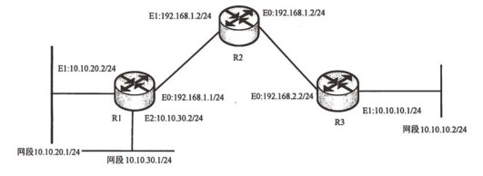

**【问题1】**

根据网络拓扑和要求，解释并完成路由器R1上的部分配置。

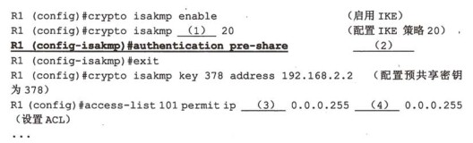

**【问题2】**

根据网络拓扑和要求，完成路由器R2上的静态路由配置。

http://www.rkpass.cn:8080/ruankao_work_version_0103/userfile/image/xt-09-x-x-5-5.jpg

**【问题3】**

根据网络拓扑和R1的配置，解释并完成路由器R3的部分配置。

